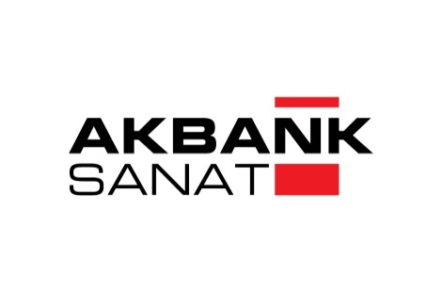

Akbank Günümüz Sanatçıları Ödülü Yarışma Formu

Kişisel Bilgiler
Katılımcının Adı Soyadı:
Doğum Tarihi ve Doğum Yeri:
Üniversite adı / Fakülte / Sınıf:
İletişim Adresi:
E-mail:
Telefon:

Eser Bilgileri
Eser Adı (türkçe/ingilizce):
Ebatları:
Yapım Yılı:
Teknik Bilgiler / Malzeme (türkçe/ingilizce):
Eserin Kavramsal Tanımı (maksimum 200 kelime) (türkçe/ingilizce):

Sanatçı Özgeçmişi
Sanatçı Özgeçmişi (maksimum 200 kelime) (türkçe/ingilizce):

Katıldığı Sergiler:

Açıklama:
Ben (Adı Soyadı ---------------------------------------) proje önerisi ve başvuru dosyasının yeni ve daha önce sergilenmemiş olduğunu (okul sergileri dışında), ek ve destek malzemeler de dahil olmak üzere, yukarıda belirttiğim bilgilerin doğruluğunu onaylarım.
Bu başvuruyu yaparak, bütün içeriğin kendime ait olduğunu ve ticari olmayan faaliyetlerde RHMD ve AKBANK SANAT tarafından kullanılabileceğini, proje önerim kabul edildiği takdirde RHMD ve AKBANK SANAT’ın sunduğu Akbank Günümüz Sanatçıları Ödülü Şartnamesi’ne uymakla yükümlü olduğumu ve projemin internet ortamında ve basılı yayınlarda yer alabileceğini kabul ederim.
Başvuru için gönderilen dosyalar iade edilmeyecektir.
Başvuru yapan sanatçılar, eserlerinin özgün olduğunu beyan ve taahhüt etmiş sayılırlar. Bu konuda çıkacak bir anlaşmazlık ve tereddüt durumunda tüm sorumluluk başvuru sahibine aittir.

Tarih: (gün/ay/yıl)
Adı Soyadı:
BAŞVURU FORMUNDA YER ALAN ŞARTLARI KABUL EDİYORUM.

